新 书 推 荐

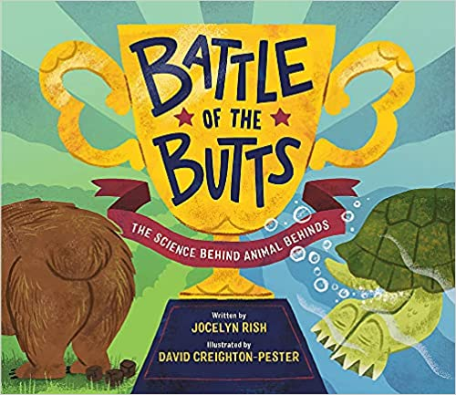
中文书名：《屁屁大战》
英文书名：BATTLE OF THE BUTTS
作 者：Jocelyn Rish and David Creighton-Pester
出 版 社：LITTLE BROWN
代理公司：ANA/Yao Zhang
页 数：48页
出版时间：2021年9月
代理地区：中国大陆、台湾
审读资料：电子稿
类 型：儿童非虚构绘本

内容简介：

你知道海牛可以利用放屁来游泳吗？或者鲱鱼可以通过气体来交流？

在动物界，屁股被用来呼吸、进食、游泳、说话，甚至捕猎。关注十种不同的动物和它们的屁股，这本有趣的书抓住了我们生态系统的奇迹，提供了有关它们的起源、栖息地和“后发力量”的有趣事实。哪种动物的臀部力量最酷？那由你来决定！

作者简介：

乔斯琳·瑞什（Jocelyn Rish）是一位作家和电影制作人，她从来没有想过自己厚颜无耻的幽默感会让她最终写了一本关于动物屁股的书。当她不研究搞笑的小知识时，她辅导孩子们，帮助他们发现阅读的魅力。乔斯琳凭借她的短篇故事、剧本、电影短片和小说赢得了众多奖项，她和狗狗一起住在南卡罗来纳州。

大卫·克雷顿-佩斯特（David Creighton-Pester）是一位来自新西兰汉密尔顿的插画家和设计师。自小时候起受到图画书、动画和所有艺术作品的启发，他没完没了地画疯狂的角色，编愚蠢的故事，现在也仍然如此！大卫也是Scorch Design的老板，这是一家他在2009年创办的平面设计公司。你可以在网站看到更多他的插图作品www.davidcp.com.

内文插图：

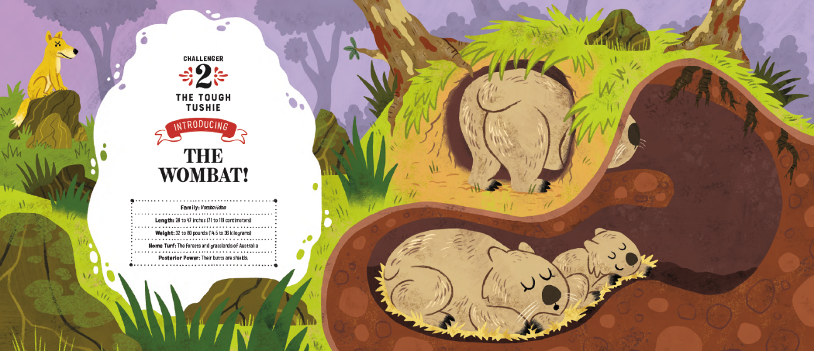
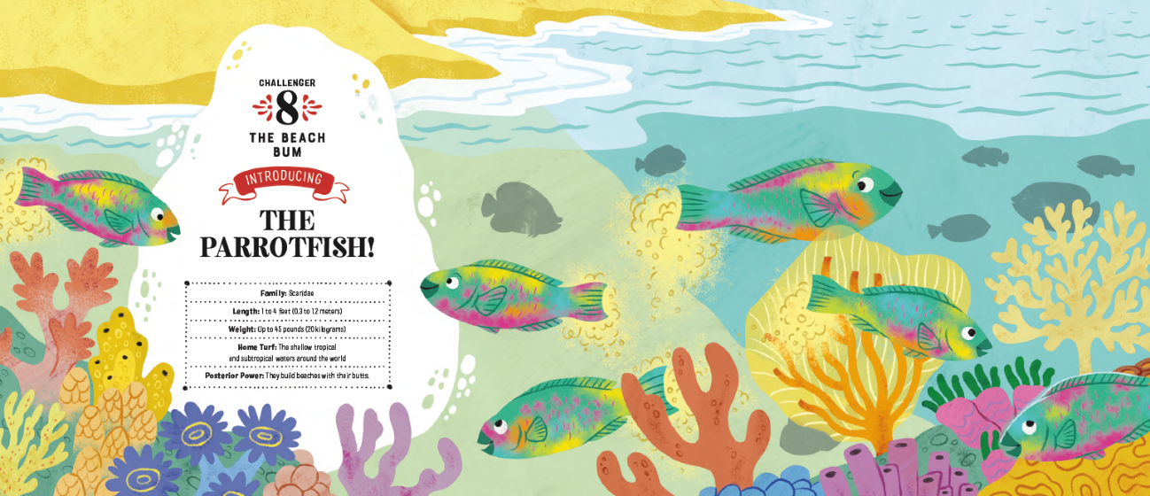

谢谢您的阅读！
请将回馈信息发送至：张瑶（Yao Zhang)
----------------------------------------------------------------------------------------------------
安德鲁﹒纳伯格联合国际有限公司北京代表处
北京市海淀区中关村大街甲59号中国人民大学文化大厦1705室, 邮编：100872
电话：010-82449325
传真：010-82504200
Email: Yao@nurnberg.com.cn
网址：www.nurnberg.com.cn
微博：http://weibo.com/nurnberg
豆瓣小站：http://site.douban.com/110577/
微信订阅号：安德鲁书讯

